Einfassprofil 900 mm SBS Typ 200 U Aluminium eloxiert gold 7,5 - 8,5 mm ungebohrt, drehbar

Küberit Profile Systems

Eigenschaften

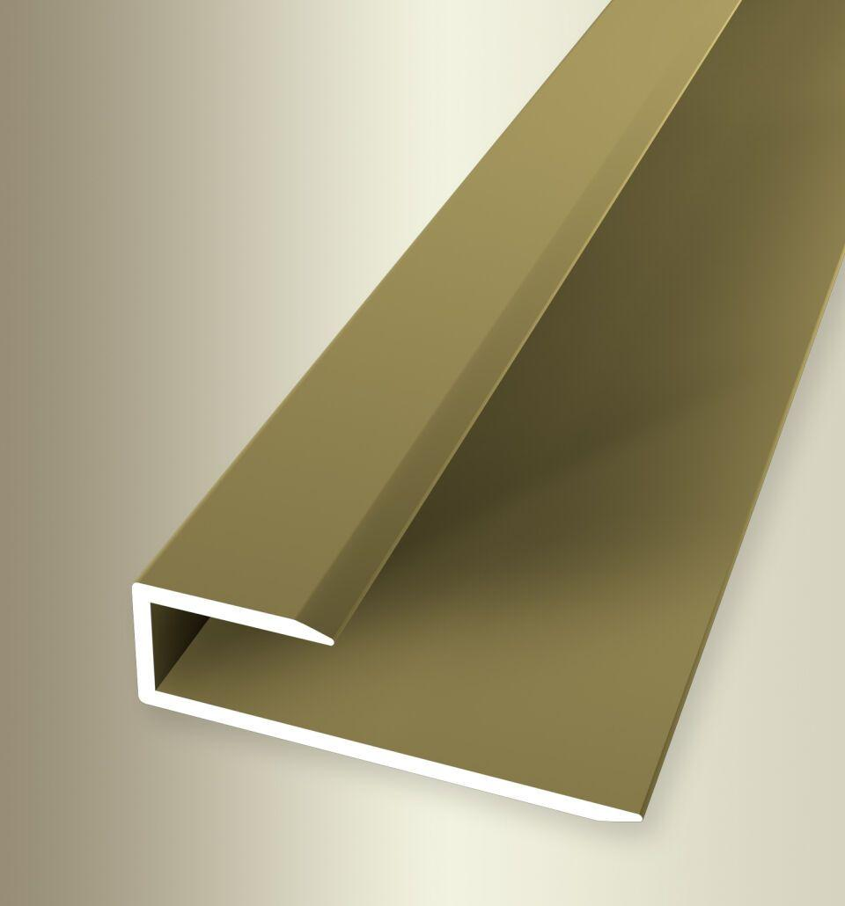

GTIN:

4019907256171

HAN:

21100050

Farbton

gold

Oberfläche

eloxiert

Profilart

Einfassprofil

Werkstoff

Aluminium

Breite (mm)

40,00

Dicke Bodenbelag (mm)

7,50 - 8,50

Höhe (mm)

12,00

Länge (mm)

900,00

Befestigung

kleben

Brandverhalten

A1

Farbtonbezeichnung Hersteller

F5 gold